Единый государственный экзамен по ФИЗИКЕ

Инструкция по выполнению работы

Для выполнения экзаменационной работы по физике отводится 3 часа 55 минут (235 минут). Работа состоит из двух частей, включающих в себя 31 задание.
В заданиях 1——4, 8—10, 14, 15, 20, 24—26 ответом является целое число или конечная десятичная дробь. Число запишите в поле ответа в тексте работы, а затем перенесите по приведённому ниже образцу в бланк ответа № 1. Единицы измерения физических величин писать не нужно.

Ответом к заданиям 5—7, 11, 12, 16—18, 21 и 23 является последовательность двух цифр. Ответ запишите в поле ответа в тексте работы, а затем перенесите по приведённому ниже образцы без пробелов, запятых и других дополнительных символов в бланк ответов № 1.
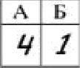 7 4 l
Ответом к заданию 13 является слово. Ответ запишите в поле ответа в тексте работы, а затем перенесите по приведённому ниже образчv в бланк ответов № 1.
модуль заряда электрона (элементарный электрический заряд) постоянная Планка

Ответом к заданиям 19 и 22 являются два числа. Ответ запишите в поле ответа в тексте работы, а затем перенесите по приведённому ниже образцы, не разделяя числа пробелом, в бланк ответов № 1.

Ответ к заданиям 27—31 включает в себя подробное описание всего хода выполнения задания. В бланке ответов № 2 укажите номер задания и
запишите его полное решение.
При вычислениях разрешается использовать непрограммируемый
калькулятор.
Все бланки ЕГЭ заполняются яркими чёрными чернилами. Допускается использование гелевой, или капиллярной, или первевой ручки.
При выполнении заданий можно пользоваться черновиком. Записи в черновике не учитываются при оценивании работы.
Баллы, полученные Вами за выполненные задания, суммируются.
Постарайтесь выполнить как можно больше заданий и набрать наиболвшее количество баллов.
Ниже приведены справочные данные, которые могут понадобиться Вам при выполнении работы.

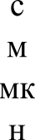
Десятичные приставки

Наимено вание | Обозначение | Множитель | Наимено вание | Обозначение | Множитель
гига | Г | 10’ | санти |  | 10
мога | М | 10° | милли |  | 10 “
кило | к | 10’ | микро |  | 10
гекто | г | 10‘ | нано |  | 10
 |  |  |  |  | 10
Константы
ЧИGЛО 7(
ускорение свободного падения на Земле гравитационная постоянная универсальная газовая постоянная постоянная Больцмана
постоянная Авогадро скорость света в вакууме
коэффициент пропорциональности в законе Кулона
<=3,14
g = 10 м/с'
G = 6,7 10 ' ' Н м2/кг'
R = 8,31 Дж/(моль К)
k = 1,38 10 " Дж/К
N A = 6 10 23 моль°'
с = 3 10' м/с
1

Соотношение между различнъіми единицами
температура
атомная единица массы
1 атомная единица массы эквивалента 1 электронвольт
0 К = -273 °С
1 а.е.м. = 1,66- 10-2’ кг
931 МэВ
1 эВ = 1,6 10°" фж

Macca частиц
электрона - 9,1 10° 3' кг - 5,5 10°‘ п. е. ж.
протона | 1- ,673 | 10° 27 кг | 1,007 п. е..н.
нейтрона | 1- ,675 | 10° 27 кг | 1,008 п. е. м.

Желаем успеха.!
k =
4пв
= 9
е = 1,6 10 °' 9 М
h = 6,6 - 10 ° 3’ Дж с

Нлотность |  | подсолнечного масла | 900 кг/м'
воды | 1000 кг/м’ | алюминия | 2700 кг/м’
древесины (сосна) | 400 кг/м" | железа | 7800 кг/м'
керосина | 800 кг/м’ | ртути | 13600 кг/м’
Уделъная теплоёмкость
воды льда железа свинца
алюминия меди чугуна
900 Дж/(кг К)
380 Дж/(кг К)
800 Дж/(кг К)
Удельная теплота
парообразования воды 2,3 10' Дж/К
плавления свинца 2,5 104 Дж/К плавления льда 3,3-10’ Дж/К

Нормальные vcnoвuя: давление - 10' Па, температура— 0 °С
4,2-10’ Дж/(кг К)
2,1 10’ Дж/(кг К)
460 Дж/(кг-К)
130 Дж/(кг К)

Ответами к заданиям 1—23 являются слово, число или
последовательность цифр или чисел. Запишите ответ в поле ответа в тексте работъі, а затем перенесите в БЛАНК OTBETOB N• 1 справа от номера соответствующего задания, начиная с первой «леточки. Каждый силівол пишите в отдельной клеточке в соответствии с приведённъіми в бланке образцами. Единицы измерения физических вепичин писать не НулгпО.

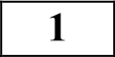 Скорость поезда, движущегося под уклон, возросла с 15 до 19 м/с. Поезд прошел при этом путь 340 м. Сколько времени продолжалось движение под
уклон?

Ответ:

Молярная жвссв
азота 2s 10°' кг/моль
аргона 4o io—' кг/моль
водорода 2 10° 3 кг/моль
воздуха 29-1о—з кг/моль
ВОДЫ 18 10°' кг моль

гелия 4 1033 кг/моль
кислорода 32 10—з кг/моль
ЛИТИЯ 6 103 3 кг моль
неона to 10 3 кг/моль
углекислого газа 44 1033 кг/моль
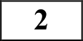 Определите силу, под действием которой пружина жёсткостью 200 Н/м имеет запас потенциальной энергии 4 Дж.

Ответ:

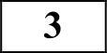 Тело движется прямолинейно. Под действием постоянной силы величиной 4 Н импульс тела за 2 с увеличился и стал равен 20 кг*м/с. Первоначальный
импульс тела равен

Ответ:

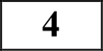 Найдите массу груза, который на пружине жесткостью 250 Н/м делает 20 колебаний за 16 с.

Ответ:

На шероховатой поверхности лежит брусок массой 1 кг. На него начинает
действовать горизонтальная сила, F, направленная вдоль поверхности и зависящая от времени так, как показано на графике слева. Зависимость работы этой силы от времени представлена на графике справа. Выберите два
верных утверждения на основании анализа представленных графиков.
В каких условиях происходят гармонические колебания материальной точки по прямой и движение тела, брошенного под углом к горизонту?
К каждой позиции первого столбца подберите соответствующую позицию второго и запишите в табличv выбранные цифры под соответствующими буквами.

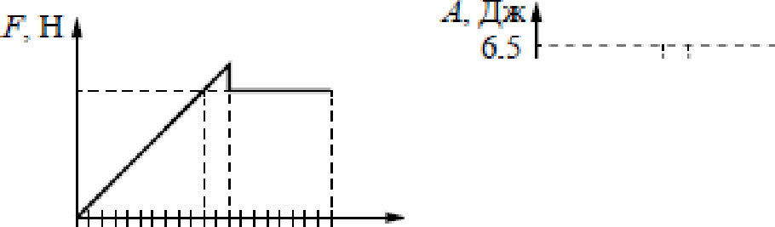
0 10 20 /, с 0 10 20 /, с
- В момент времени 10 с сила трения покоя равна 2 Н.
- За первые 10 с брусок переместился на 20 м.
- В момент времени 10 с сила трения скольжения равна 2 Н.
- В интервале времени от 12 до 20 с брусок двигался с постоянным ускорением.
- В интервале времени от 12 до 20 с брусок двигался с постоянной скоростью.

Ответ:
ФИЗИЧЕСКОЕ ЯВЛЕНИЕ
А) материальная точка совершает гармонические колебания по прямой
Б) тело брошено под углом к горизонту сопротивление воздуха ничтожно мало

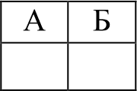
Ответ:

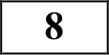 На рисунке изображено изменение состояния постоянной массы разреженного
аргона. Температура газа в состоянии 2 равна 327 °С. Какая температура соответствует состоянию 1?
ЗАКОНОМЕРНОСТЬ
- F равнодейстц' 0
- F равнодей 'F
- g = VI/R
- та,= - l‹x

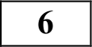 В школьной лаборатории изучают колебания пружинного маятника при различных значениях массы маятника. Если увеличить массу маятника, то
как изменятся: частота его колебаний и период изменения его потенциальной энергии?
Для каждой величины определите соответствующий характер изменения:
  - увеличилась
  - уменьшилась
  - не изменилась
Запишите в таблицу выбранные цифры для каждой физической величины.
Цифры в ответе могут повторяться.
Частота колебаний | Период изменения потенциальной энергии

Ответ:

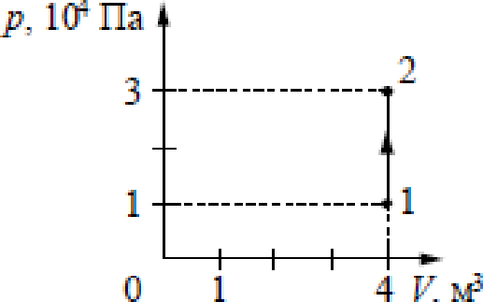
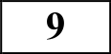 При изохорном охлаждении внутренняя энергия уменьшилась на 350 Дж. А давление уменьшилось в 2 раза. Какую работу совершил при этом газ?

Ответ:

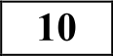 В идеальном тепловом двигателе абсолютная температура нагревателя в 3 раза выше температуры холодильника. Нагреватель передал газу
количество теплоты 40 кДж. Какую работу совершил газ? Ответ округлить до целого числа.
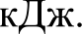
Ответ:

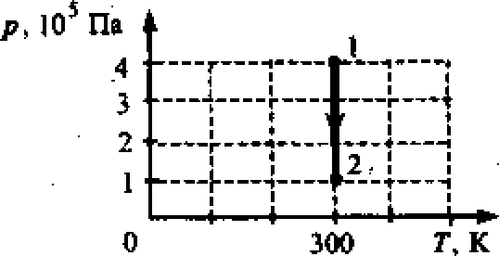
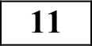 На рисунке показана зависимость давления идеального одноатомного газа р от его температуры Т. В этом
процессе газ совершает работу, равную 3 кДж. На основании анализа графика выберите два
верных утверждения.

- В процессе 1—2 объем газа уменьшается.
- Количество теплоты, полученное газом равно 1 кДж.
- В процессе 1—2 объём газа увеличивается.
- Количество теплоты, полученное газом равно 3 кДж.
- Работа газа в процессе 1—2 отрицательна.
Ответ:
132 Температуру нагревателя тепловой машины увеличили, оставив температуру холодильника прежней. Количество теплоты, переданное газом холодильнику за цикл, не изменилось. Как изменились при этом КПД тепловой машины и работа газа за цикл?
Для каждой величины определите соответствующий характер изменения:
- увеличилась
- уменьшилась
- не изменилась
Запишите в таблицу выбранные цифры для каждой физической величины. Цифры в ответе могут повторяться.
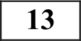 На рисунке представлено расположение двух неподвижных точечных электрических
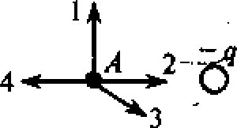
зарядов —g и +q g > 0). Направлению вектора напряженности электрического поля этих зарядов в точке А соответствует стрелка
1) 1 2) 2 3) 3 4) 4

Ответ:

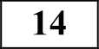 Определите полную мощность элемента при сопротивлении внешней цепи 4 Ом, если внутреннее сопротивление элемента 2 Ом, а напряжение на его
зажимах 6 В.

Ответ:

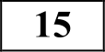 Конденсатор, состоящий из двух пластин, имеет электроемкость 5 пФ. Какой заряд находится на каждой из его обкладок, если разность
потенциалов между ними 1000 В. Ответ:

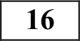 Поверхность металла освещают светом, длина волны которого меньше длины волны Z, соответствующей красной границе фотоэффекта для
данного вещества. При увеличении интенсивности света

  - фотоэффект не будет происходить при любой интенсивности света
КПД тепловой машины | Работа газа за цикл

- будет увеличиваться количество фотоэлектронов
- будет увеличиваться максимальная энергия фотоэлектронов
- будет увеличиваться как максимальная энергия, так и количество фотоэлектронов
фотоэффект будет происходить при любой интенсивности света

Выберите два верных утверждения.

Ответ:

После того как плоский воздушный конденсатор зарядился, его отключили от источника тока, а затем увеличили расстояние между его пластинами. Как изменяются при этом следующие характеристики: заряд на обкладках конденсатора, электроемкость конденсатора?
- увеличивается
- уменьшается
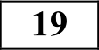 Сколько протонов и сколько нейтронов содержится в ядре

232
Th
90
Число протонов | Числонейіронов

3) не изменяется
Запишите в таблицу выбранные цифры для каждой физической величины. Цифры в ответе могут повторяться.

Заряд конденсатора | Емкость конденсатора

18 Остановите соответствие между физическими величинами и формулами, по которым их можно рассчитать.

ФИЗИЧЕСКИЕ ВЕЛНЧИНЫ | ФОРМУЛЫ
А) радиус окружности при | 1) mV/qB
движении заряженной | 2) qVB*sino
частицы в перпендикулярном | 3) qB/mV
магнитном поле | 4) IBl*sino
Б) модуль силы, действующей на
заряженную
частицу, движущуюся в
постоянном магнитном поле

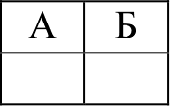
Запишите в таблицу выбранные цифры под соответствующими буквами.

Ответ:

230

21
В бланк ответов Х• 1 перенесите только чиспа, не разделяя их npodeлoм или другие знaкoж.

Активность радиоактивного элемента уменьшилась в 4 раза за 8 дней. Найдите период полураспада?

Ответ: дпей

При освещении металлической пластины светом частотой v наблюдается фотоэффект. Как изменятся работа выхода А„„ и красная граница фотоэффекта при увеличении частоты падающего света в 2 раза?
Для каждой величины определите соответствующий характер изменения:
- увеличится
- уменьшится
- не изменится
Запишите в таблицу выбранные цифры для каждой физической величины. Цифры в ответе могут повторяться.

Работа выхода А„„ | «Красная граница» фотоэффекта

2 Чему равно напряжение на лампочке (см. рисунок), если погрешность прямого измерения напряжения составляет половину цены деления вольтметра?

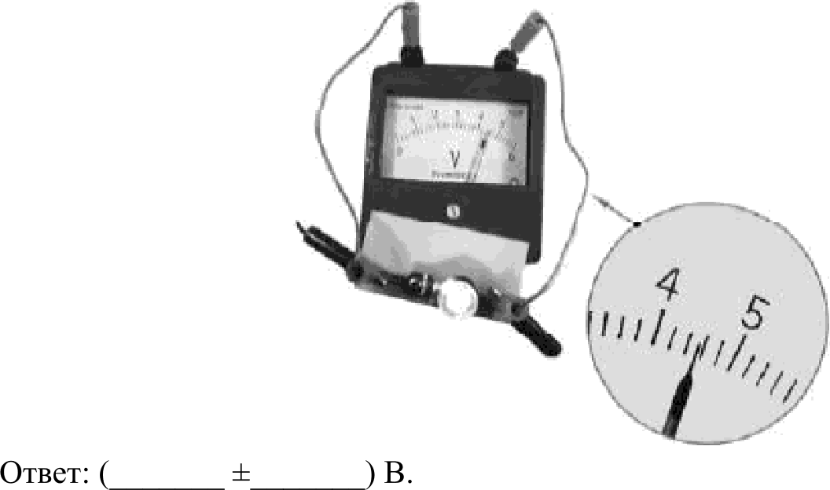

В бланк ответов Xr 1 перенесите только числа, не раздепяя их пробелом илн другим знаком.
233 Ученик изучал в школьной лаборатории колебания математического маятника. Результаты измерений каких величин дадут ему возможность рассчитать период колебаний маятника?

массы маятника и знание табличного значения ускорения свободного падения
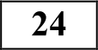 Выберите два верных утверждения из представленных ниже.
- Самыми старыми образованиями в Галактике являются шаровые
звездные скопления.
- Мир галактик открыл Э. Хаббл.
- Самой яркой звездой северной полусферы является Ригель.
- Земля вращается быстрее всех других планет.
- Ядра звезд можно наблюдать у сверхгигантов.

Ответ:
Часть 2

Ответов к заданияж 24—26 является чисто. Запишите это чисто в
поле ответа в тексте работы, а затем перенесите в БЛАНК OTBETOB Х• 1 справа от нoжepa соответствующего задания, начиная с первой илеточки. Каждъій символ пишите в отдельной клеточке в соответствии с приведённъіми в dланке образцами. Единицъі измерения физических величин nucamь не нужно.

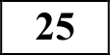 Над шахтой глубиной 40 м вертикально вверх бросили камень со скоростью 12 м/с. Через сколько времени будет услышан звук от удара камня о дно шахты, если скорость звука равна 330 м/с? Ответ округлить до десятых.

Ответ:

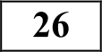
Снежок, летящий со скоростью 20 м/с, ударяется в стену. Какая часть его

2)
4)
»
Ответ:
длины нити маятника и знание табличного значения ускорения свободного падения
амплитуды колебаний маятника и его массы
количества колебаний и времени, за которое они совершены количества колебаний и амплитуды колебаний маятника

237
расплавится, если температура окружающей среды равна 0 'С, а вся кинетическая энергия передается снегу?

Ответ:

Песчинка, имеющая заряд 10- Кл, влетела в однородное электрическое поле вдоль его силовых линий с начальной скоростью 0,1 м/с и переместилась на расстояние 4 см. Чему равна масса песчинки, если её скорость увеличилась на 0,2 м/с при напряженности поля 10’ В/м? Ответ выразите в миллиграммах (мг). Влиянием силы тяжести пренебречь.

Ответ:

От предмета высотой 3 см получили с помощью линзы действительное изображение высотой 18 см. Когда предмет передвинули на 6 см, то получили мнимое изображение высотой 9 см. Определите фокусное расстояние линзы?
Не забудьте перенести все ответы в бланк ответов Х• 1 в
соответствии с инструкуией по въіполнению работы.
Для записи ответов на задания 27—31 используйте БЛАНК OTBETOB
Х• 2. Запишите сначала нoжep задания (27, 28 и т. д.), а затем решение соответствующей задачи. Ответы записывайте чётко и разборчиво.

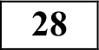 Нагреватель кипятильника состоит из 4 секций, каждая из которых имеет сопротивление 1 Ом. Нагреватель питают от аккумуляторной батареи с
ЭДС, равной 8 В, и внутренним сопротивлением 1 Ом. Как нужно включить элементы нагревателя, чтобы вода в кипятильнике нагревалась быстрее?
Ответ поясните, опираясь на законы постоянного тока.
Молное правильное решение каждой из задач 28—31 должно содержать законъі и формулы, применение которых необходимо и достаточно для решения задачи, а также жатематические преоdразования, расчёты с чисяеннъіж ответов и при неоdходимости рисунок, поясняющий решение.

239 Небольшой шарик массой m = 2 кг подвешен на нити. Шарик отвели в сторону так, что нить приняла горизонтальное положение, и отпустили. Определите угол между нитью и вертикалью, при котором нить оборвется. Нить выдерживает максимальное натяжение Tq„ = 30 Н. Ускорение свободного падения g=10 м/с2

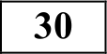 Свинцовая пуля, летящая горизонтально со скоростью - 500 м/с, пробивает доску на высоте h = 2 м над поверхностью земли. Направление
скорости пули не изменилось, при движении через доску пуля нагрелась на 200 К. Определите, на каком расстоянии S от доски пуля упала на землю. Сопротивлением воздуха можно пренебречь. Считайте, что все выделившееся при движении пули через доску тепло пошло на ее на- гревание.
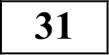 Протон и а-частица движутся по одной прямой навстречу друг другу. В тот момент, когда расстояние между частицами было велико, скорость протона
была равна 3*10’ м/с, а скорость а-частицы 10’ м/с. Определите, на какое наименьшее расстояние а смогут сблизиться эти частицы.

Система оценивания экзаменационной работы по физике Задания 1—26

За правильный ответ на каждое из заданий 1——4, 8—10, 13—15, 19, 20, 22— 26 ставится по 1 баллу. Эти задания считаются выполненными верно, если правильно указаны требуемое число, два числа или слово.
Каждое из заданий 5—7, 11, 12, 16—18 и 21 оценивается в 2 балла, если верно указаны оба элемента ответа; в 1 балл, если допущена одна ошибка; в 0 баллов, если оба элемента указаны неверно. Если указано более двух элементов (в том числе, возможно, и правильные) или ответ
отсутствует, — 0 баллов.

№  задания | Ответ | № задания | Ответ
1 | 20 | 14 | 13.5
2 | 40 | 15 | 5
3 | 12 | 16 | 25
4 | 4 | 17 | 32
5 | 15 | 18 | 12
6 | 21 | 19 | 90142
7 | 42 | 20 | 4
8 | 200 | 21 | 33
9 | 0 | 22 | 4.60.2
10 | 27 | 23 | 24
11 | 34 | 24 | 12
12 | ll | 25 | 4,3
13 | 2 | 26 | 0,06
 |  | 27 | 1

28) Нужно включить две секции параллельно и затем последовательно к ним еще две секции параллельно. В итоге общее сопротивление R будет равно 1 Ом.
29) 60'
30) 281.4 м
31) 4*10 ' 2 м
32) 12 см.

